i3Engine 3.0

User's Manual

"i3ImageViewer"



주요 기능
i3Engine에서 사용되는 이미지파일의 확장자는 “i3Tex”이며, i3ImageViewer는 i3Tex파일 전용 이미지 뷰어 입니다. 추가적으로 tga와 bmp파일을 지원하고 있으며, 각 색상 성분 별로 선택하여 보여 주거나, mipmaped image를 선택적으로 볼수 있습니다. Color Look-up Table을 사용하는 Indexed Image의 경우에 Color Look-up Table을 시각적으로 확인 가능합니다.

Layout
Property
Mipmap Level 1
Mipmap Level 2
Selected Area

Property : 현재 보고 있는 이미지의 속성 값들을 보여 줍니다.
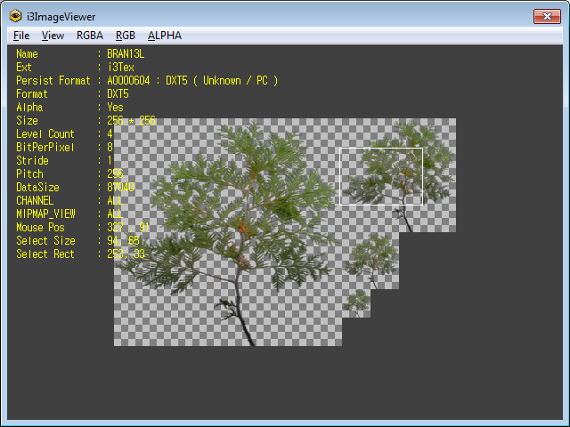

Field Name | Description
Name | 이미지 파일의 이름
Ext | 이미지 파일의 확장자 명
Persist Format | 저장된 이미지 파일의 format
Alpha | Alpha값을 포함하고 있는지의 여부
Size | 이미지의 크기 (가로 * 세로 )
Level Count | Mipmap Level Count
BitPerPixel | 픽셀당 비트 수
Stride | 픽셀당 바이트 수
Pitch | 이미지 1라인의 바이트 수
DataSize | 이미지 파일의 데이터 크기
CHANNEL | 현재 보여지고 있는 채널의 종류( RGB, RGBA, ALPHA)
MIPMAP_VIEW | 현재 보여지고 있는 mipmap표시의 종류(All, None, 1,…)
Mouse Pos | 보여지고 있는 이미지의 0,0위치를 기준으로한 마우스위치
Select Size | 선택된 영역의 크기
Select Rect | 선택된 영역의 시작위치

Mipmap Level 1,2: 이미지에 mipmap이 있는경우 해당 Level의 이미지를 보여 줍니다.

Selected Area: 마우스를 드래그하여 선택된 영역에 대한 정보를 알 수 있습니다.

Menu

File
- Open/Save/Save As :
  - 파일을 열거나 저장, 또는 다른 이름으로 저장합니다.
- Export mipmaps :
  - 이미지에 포함된 각 mipmap level별로 이미지를 저장합니다.
- Generate mipmaps:
  - Mipmap을 새로 Generate하여 각 mipmap level별로 이미지를 저장합니다.
- Load mipmaps:
  - Mipmap level별로 저장되어 있는 이미지를 파일에서 새로 로드 합니다.

- Export/Generate/Load의 기능은 현재 mipmap level이 2개 이상인 경우에만 동작합니다.
- Load mipmaps의 경우 현재 mipmap level과 같은 수의 mipmap 이미지가 있어야만합니다.
- 예) mipmap level 이 3개인경우 mip_MIP0.i3Tex, mip_MIP1.i3Tex, mip_MIP2.i3Tex가 준비되어 있어야 합니다.

- Mipmap Option Dialog
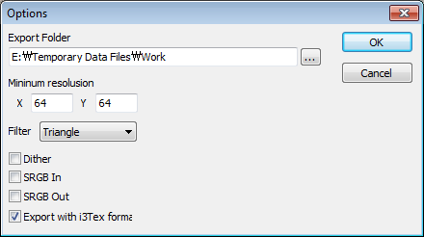
Mipmap의 Export/Generate/Load시에 나타나게 되는 Option Dialog입니다.

- Export Folder : Export되거나 Load되는 이미지의 저장 및 읽어오기 경로.
- Minimum resolution : mipmap이 가질 수 있는 최소 사이즈 입니다. 이 크기보다 작은 mipmap 이미지는 만들어 지지 않습니다.
- Filter : mipmap 의 Generation에 사용될 Texture Filter입니다.
- Dither : 활성화 하면 mipmap의 Generation시에 4*4 order의 Dither Algorithm을 사용하여 mipmap 이미지가 생성 됩니다.
- SRGB In: 활성화 하면 입력되는 data가 sRGB color Space임을 나타나게 됩니다.
- SRGB Out: 활성화 하면 출력되는 data가 sRGB Color Space로 나타나게 됩니다.
- Export with i3Tex format : 활성화 하면 mipmap image는 i3Tex파일로 저장됩니다.

View
- Property
  - Property를 보여주거나, 감춥니다.
- Mipmap
  - All : 모든 mipmap level 이미지를 한 화면에 보여줍니다.
  - Level : 해당 Level의 이미지만 화면에 보여줍니다.
  - None: mipmap level의 이미지는 표시하지 않습니다.( 0번만 표시)

RGBA
- RGBA채널이 모두 적용된 이미지를 표시 합니다.

RGB
- RGB채널의 이미지만 표시 합니다.

ALPHA
- Alpha 채널의 이미지만 표시합니다.

Input

Input | Descriptions
Mouse Wheel | Zoom In/Out
Mouse Right Button & Drag | Image Scroll
Mouse Left Button & Drag | Region Select

Color Lookup Table View
이미지가 Color Look up Table을 사용하는 경우 별도의 창으로 Color look-up table이 표시 됩니다.
